2023-01

Professor: | RADAMÉS PEREIRA

Atributos de uma boa especificação de Projeto de Software:

- Clareza
- Não Ambígua
- Completa
- Simples
- Bem escrita

UNIVERSIDADE COMUNITÁRIA REGIONAL DE CHAPECÓ - UNOCHAPECÓ
ÁREA DE CIÊNCIAS EXATAS E AMBIENTAIS
CIÊNCIA DA COMPUTAÇÃO

Delicias Gourmet

Equipe: Rafael Pereira Luiz

Introdução

Resumo do Projeto
Em uma indústria alimentícia chamada “Delícias Gourmet”, o controle de materiais é um processo-chave para garantir a qualidade e a eficiência dos produtos finais. Nesta história, vamos explorar como diferentes atores desempenham funções importantes em seus respectivos setores, interagindo e colaborando para manter o sistema de controle de materiais funcionando sem problemas.

A história começa com João, o gerente de compras, que é responsável por adquirir os ingredientes e os materiais necessários para a produção dos alimentos. Ele trabalha em estreita colaboração com os fornecedores para garantir a qualidade dos produtos e negocia os melhores preços para reduzir os custos de produção.

Maria, a supervisora de estoque, trabalha em conjunto com João. Ela é responsável por gerenciar o
armazenamento dos materiais e garantir que todos os itens estejam devidamente organizados e estocados. Quando os ingredientes e materiais chegam ao armazém, Maria confere e verifica se tudo está em conformidade com os pedidos feitos por João.

Dentro da fábrica, Pedro, o coordenador de produção, coordena a utilização dos ingredientes e materiais no processo de fabricação. Ele colabora com Maria para garantir que os itens necessários sejam entregues no momento certo e na quantidade adequada. Pedro também trabalha com os líderes de cada linha de produção para planejar e otimizar a utilização dos materiais.

Na área de controle de qualidade, Ana, a analista de qualidade, monitora o processo de produção, verificando se todos os ingredientes e materiais estão dentro dos padrões exigidos. Ela também é responsável por conduzir inspeções regulares e garantir que a produção esteja em conformidade com as normas de segurança alimentar e regulamentações governamentais.

Por fim, a história se completa com Carlos, o responsável pelas vendas e distribuição dos produtos. Ele coordena a entrega dos produtos acabados aos clientes e mantém um registro de todas as vendas realizadas. Carlos também fornece informações sobre a demanda do mercado e as preferências dos clientes, o que ajuda João na seleção de fornecedores e ingredientes para futuras compras.

Esta história ilustra como os diferentes atores em uma indústria alimentícia colaboram e desempenham funções cruciais para manter o sistema manual de controle de materiais funcionando de forma eficiente. A interdependência entre as atividades de João, Maria, Pedro, Ana e Carlos é fundamental para garantir que a “Delícias Gourmet” mantenha sua reputação de qualidade e satisfação do cliente.

Plataforma de desenvolvimento
Descreve-se aqui uma primeira visão das tecnologias para desenvolvimento do projeto de software.

Plataforma de operação
Descreve-se aqui uma primeira visão das tecnologias para operacionalização.

Definições e siglas
Descreve-se aqui a definição de todas as siglas, abreviações e termos usados.

Perspectiva do produto

Modos de operação

Identificam-se aqui os modos requeridos de operação, tais como: Back-End-Front-End, Móvel, Stand-Alone, ...

Requisitos de adaptação ao ambiente
Definem-se aqui possíveis requisitos de adaptação do produto aos ambientes particulares onde ele será implantado. Por exemplo, parâmetros e métodos de configuração requeridos para ambientes específicos devem ser descritos aqui.

Número de ordem | Requisito | Detalhes
1 | Configuração de ticket de venda e da Nota Fiscal Eletrônica | Configuração dos campos de formulário com interface responsiva.

Funções do produto

R1.1 – Controle de materiais: Responsável por adquirir os ingredientes e materiais necessários para a produção de alimentos, garantindo a qualidade dos produtos em estreita colaboração com os fornecedores.
R1.2 – Garantia de qualidade e eficiência dos produtos finais: Responsável por monitorar o processo de produção e garantir que todos os ingredientes e materiais estejam dentro dos padrões exigidos.
R1.3 – Compra, armazenamento e controle de materiais: Responsável por comprar os materiais e ingredientes e gerenciar o armazenamento e controle deles.
R1.4 – Produzir Alimentos: Responsável por coordenar a utilização dos ingredientes e materiais no processo de fabricação dos alimentos.
R1.5 – Controlar a produção com otimização do uso de materiais: Responsável por trabalhar com os líderes de cada linha de produção para planejar e otimizar a utilização dos materiais.
R1.6 – Controlar entrega de produtos e preferência de clientes: Responsável por coordenar a entrega dos produtos acabados aos clientes, manter um registro de todas as vendas realizadas e fornecer informações sobre a demanda do mercado e as preferências dos clientes.
R1.7 - Negociação com fornecedores: Responsável por negociar os melhores preços com fornecedores para reduzir os custos de produção.
R1.8 - Conformidade com normas de segurança alimentar e regulamentações governamentais: Responsável por garantir que a produção esteja em conformidade com as normas de segurança alimentar e regulamentações governamentais.
R1.9 - Planejamento de compras futuras: Responsável por planejar futuras compras de ingredientes e materiais com base nas informações sobre a demanda do mercado e as preferências dos clientes.

Características dos usuários
Descrevem-se aqui as principais características dos grupos de usuários esperados para o produto, tais como cargo ou função, permissão de acesso, frequência de uso, nível de instrução, proficiência no processo de negócio e proficiência em informática.

Restrições
Descrevem-se aqui aspectos técnicos e gerenciais que possam limitar as opções dos desenvolvedores, tais como restrições legais.

Hipóteses de trabalho
Descrevem-se aqui fatores que não são restrições limitativas do desempenho, como na subseção anterior, mas fatores cuja alteração requer modificações na ER, como, por exemplo, versão a ser utilizada do ambiente operacional ou plataforma de desenvolvimento.

Requisitos específicos

Interfaces externas

Visão geral
Descreve-se aqui, de forma detalhada, todas as entradas e saídas do produto.

Requisitos para interfaces gráficas de usuário
Sugere-se, no caso de interfaces gráficas, a inclusão dos seguintes elementos:
- Um esboço do layout gráfico sugerido para a interface;
- Uma descrição dos relacionamentos com outras interfaces;
- Um diagrama de estados/atividades, caso necessário para melhor entender-se o comportamento requerido da interface;
- Uma lista dos campos de dados da interface;
- Uma lista dos comandos da interface;
- BPM;

Requisitos funcionais

Diagramas de casos de uso

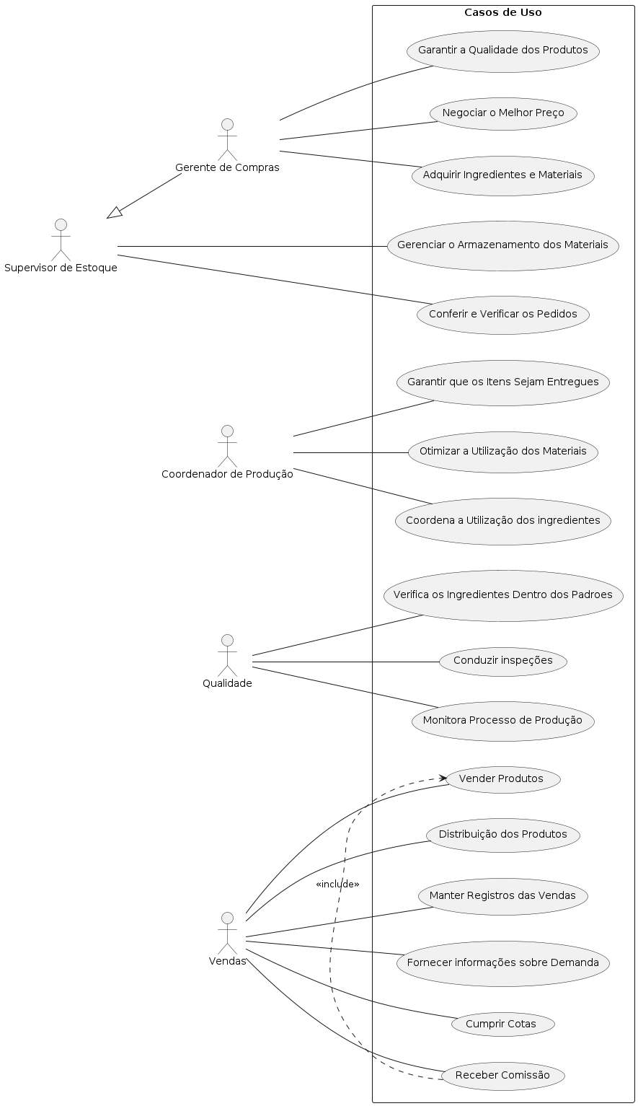

@startuml
left to right direction
actor "Gerente de Compras" as GC
actor "Supervisor de Estoque" as SE
actor "Coordenador de Produção" as CP
actor Qualidade as Q
actor Vendas as V
rectangle "Casos de Uso"{
usecase "Adquirir Ingredientes e Materiais" as UC1
usecase "Garantir a Qualidade dos Produtos" as UC2
usecase "Negociar o Melhor Preço" as UC3
usecase "Gerenciar o Armazenamento dos Materiais" as UC4
usecase "Conferir e Verificar os Pedidos" as UC5
usecase "Coordena a Utilização dos ingredientes" as UC6
usecase "Garantir que os Itens Sejam Entregues" as UC7
usecase "Otimizar a Utilização dos Materiais" as UC8
usecase "Monitora Processo de Produção" as UC9
usecase "Verifica os Ingredientes Dentro dos Padroes" as UC10
usecase "Conduzir inspeções" as UC11
usecase "Distribuição dos Produtos" as UC12
usecase "Manter Registros das Vendas" as UC13
usecase "Fornecer informações sobre Demanda" as UC14
usecase "Receber Comissão" as UC15
usecase "Cumprir Cotas" as UC16
usecase "Vender Produtos" as UC17
}
(UC15) .> (UC17) : <<include>>
GC -- UC1
GC -- UC2
GC -- UC3
SE -- UC4
SE -- UC5
CP -- UC6
CP -- UC7
CP -- UC8
Q -- UC9
Q -- UC10
Q -- UC11
V -- UC12
V -- UC13
V -- UC14
V -- UC15
V -- UC16
V -- UC17
SE <|-- GC
@enduml

Fluxos dos casos de uso

Caso de Uso: Adquirir Ingredientes
Atores: Gerente de Compras, Fornecedor
Visão Geral: O Gerente de Compras utiliza o sistema para fazer um pedido ao fornecedor.
O Fornecedor recebe o pedido e prepara o mesmo.
Tipo: Primário e Essencial.
Referencias
Cruzadas: R1.3,R1.7

Ações do Ator Resposta do Sistema

1. O Gerente de compras loga no sistema e clica
no ícone de ‘Pedido Para Fornecedores’.
2. Informa o produto desejado
3. Ordena o produto selecionado deixando deixando os produtos com menor valor por primeiro
4. O Gerente seleciona o fornecedor desejado e
insere as informações necessárias
5. Envia o pedido para o fornecedor
6. O fornecedor confirma o pedido
7. Envia a confirmação do pedido para o cliente
8. O cliente verifica o status do pedido
9. O fornecedor atualiza quando o pedido esta
a caminho
11. O Cliente verifica se o pedido veio corretamente
e confirma o recebimento no sistema.
12. Envia a confirmação de recebimento para o fornecedor
13. Armazena os dados do pedido
14. Gera uma fatura de recebimento para o fornecedor e uma fatura de pagamento para o cliente.

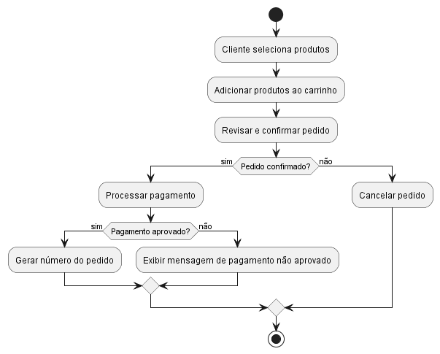

@startuml

|Main|
start

:Cliente seleciona produtos;
:Adicionar produtos ao carrinho;

:Revisar e confirmar pedido;

if (Pedido confirmado?) then (sim)
:Processar pagamento;
if (Pagamento aprovado?) then (sim)
:Gerar número do pedido;
else (não)
:Exibir mensagem de pagamento não aprovado;
endif
else (não)
:Cancelar pedido;
endif

|Main|
stop

@enduml

Caso de Uso: Receber e Conferir Materiais
Atores: Supervisora de Estoque
Visão Geral: Receber e conferir os materiais e ingredientes entregues pelos fornecedores, garantindo que estejam de acordo com os pedidos feitos por João (Gerente de Compras).
Referencias
Cruzadas: R1.3,R1.7

Ações do Ator Resposta do Sistema

- Maria acessa o sistema de controle de estoque e
verifica o aviso de entrega de materiais pendente.
2. O sistema exibe a lista de entregas pendentes e Maria seleciona a entrega em questão.
3. Maria registra sua disponibilidade para receber
a entrega no sistema.
4.O fornecedor chega e entrega os materiais,
acompanhados da nota fiscal ou
documento de entrega.
5.. Envia a confirmação do pedido para o cliente
6. Maria utiliza o sistema para comparar os itens e
quantidades listados na nota fiscal com os detalhes
do pedido de compra correspondente.
a caminho
7. O sistema valida a correspondência entre os itens e quantidades, exibindo uma confirmação de conformidade.
8. Maria realiza a inspeção visual dos materiais,
verificando se há danos ou problemas aparentes,
e registra suas observações no sistema.
9.Utilizando o sistema, Maria verifica a data de
validade dos produtos perecíveis e registra as
informações relevantes.
10.Maria utiliza o sistema para conferir a quantidade
física dos materiais recebidos com a quantidade
registrada na nota fiscal.
11. O sistema compara as quantidades físicas com as registradas na nota fiscal e exibe uma confirmação de conformidade.
12. Se tudo estiver em conformidade, Maria registra a
entrada dos materiais no sistema de
controle de estoque.
13.Utilizando o sistema, Maria indica o local de
armazenamento dos materiais de acordo com as
diretrizes estabelecidas.
14.Maria atualiza os registros de estoque no sistema
para refletir as mudanças na
quantidade disponível.
15. Gera uma fatura de recebimento para o fornecedor e uma fatura de pagamento para o cliente.
Fluxo Alternativo:

No passo 7, se houver discrepâncias entre a quantidade física e a quantidade registrada na nota fiscal, Maria notifica o fornecedor e registra a divergência no sistema para resolução posterior

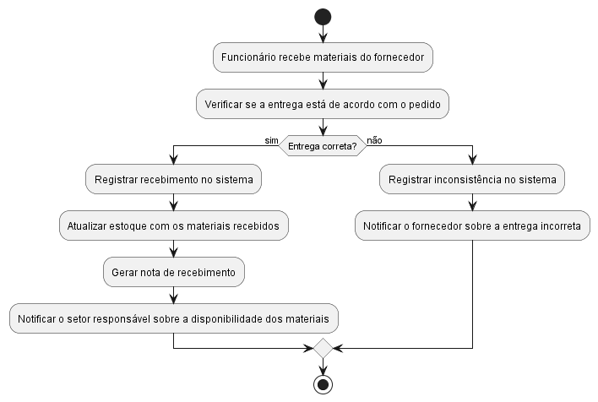

@startuml

|Main|
start

:Funcionário recebe materiais do fornecedor;
:Verificar se a entrega está de acordo com o pedido;

if (Entrega correta?) then (sim)
:Registrar recebimento no sistema;
:Atualizar estoque com os materiais recebidos;
:Gerar nota de recebimento;
:Notificar o setor responsável sobre a disponibilidade dos materiais;
else (não)
:Registrar inconsistência no sistema;
:Notificar o fornecedor sobre a entrega incorreta;
endif

|Main|
stop

@enduml

Caso de Uso: Planejar Utilização de Materiais na Produção
Ator Principal: Coordenador de Produção
Visão Geral: Permitir que Pedro planeje e otimize a utilização dos ingredientes e materiais
na produção, em colaboração com Maria e os líderes de cada linha de produção.

Ações do Ator Resposta do Sistema

1.Pedro acessa o sistema de planejamento de
produção.
2.O sistema exibe as informações sobre a
disponibilidade de ingredientes e materiais.
3.Pedro verifica a demanda de produção e
as necessidades de cada linha.
4.Pedro colabora com Maria para garantir a
entrega dos materiais nos momentos adequados.
5.Pedro utiliza o sistema para definir os planos
de produção e a alocação dos materiais.
6.O sistema registra os planos e atualiza os registros
de estoque com as quantidades utilizadas.

Caso de Uso: Realizar Registro de Vendas
Atores: Carlos (Responsável pelas Vendas e Distribuição)
Visão Geral: Permitir que Carlos registre as vendas realizadas e mantenha um registro atualizado das transações de venda da "Delícias Gourmet".

Ações do Ator Resposta do Sistema
1.Carlos acessa o sistema de registro de vendas
da "Delícias Gourmet".
2.O sistema exibe uma interface para inserir os dados da venda, incluindo o cliente, o produto vendido, a quantidade e o valor.
3.Carlos insere as informações da venda no sistema.
4.O sistema valida os dados inseridos e registra a transação de venda.
5.O sistema atualiza os registros de vendas e estoque, ajustando a quantidade disponível do produto vendido.
6.Carlos recebe um recibo ou confirmação da
venda gerada pelo sistema.
7.Caso necessário, Carlos pode imprimir o recibo
para entregar ao cliente.

Caso de Uso: Gerenciar Cadastro de Clientes
Atores: Atendente de Vendas
Visão Geral: Permitir que o atendente de vendas gerencie o cadastro de clientes da "Delícias Gourmet", registrando novos clientes, atualizando informações existentes e consultando dados relevantes.

Ações do Ator Resposta do Sistema

1.O atendente de vendas acessa o sistema gerenciamento
de cadastro de clientes da "Delícias Gourmet".
2.O sistema exibe as opções disponíveis, como adicionar novo cliente, atualizar informações ou consultar dados existentes.
3.O atendente seleciona a opção desejada.
4.Caso seja uma nova adição, o atendente preenche
os dados do novo cliente, como nome, endereço,
telefone e e-mail.
5.O sistema valida os dados inseridos e registra o novo cliente no banco de dados.
6.Se a opção for atualizar informações,
o atendente seleciona o cliente desejado e faz as
alterações necessárias, como endereço ou telefone.
7.O sistema atualiza os dados do cliente no banco de dados.
8.Se a opção for consultar dados, o atendente pode
pesquisar por nome, número de telefone ou
qualquer outro critério relevante.
9.O sistema exibe os dados do cliente correspondente à pesquisa realizada.
10.O atendente conclui o processo e sai do sistema.

- Pré-condições para a realização do caso de uso;
- Fluxo principal do caso de uso (sucesso), descrito na forma de uma sequência de passos;
- Fluxos alternativos do caso de uso;
- Descrições mais formais, como diagramas de estado ou de atividade, se a complexidade do caso de uso exigir;
- Observações.

Requisitos não-funcionais

Requisitos de desempenho
Requisitos de desempenho devem ser especificados de forma quantitativa e mensurável.

Requisitos de dados persistentes
Descrevem-se aqui estruturas lógicas de dados persistentes (que mantém seu valor após a execução do programa) que sejam usadas pelo produto. Cada estrutura de dados pode ser, por exemplo, um arquivo convencional ou uma tabela em um banco de dados.
INCLUIR AQUI O MODELO DE BANCO DE DADOS

Restrições ao desenho
Restrições de projeto impostas por padrões externos, com influência da legislação..

Atributos de Qualidade
Indica os atributos de qualidade, seguindo as características e subcaracterísticas recomendadas pela norma ISO-9126.

Análise de UCP
As tabelas de escopo de valor do produto e tempo de desenvolvimento com Use Case Points - UCP.

Referências:

IEEE Std. 830 – 1993. IEEE Recommended Practice for Software Requirements Specifications.

IEEE ISO/IEC/IEEE 29148 – 2011. IEEE Systems and software engineering — Life cycle processes — Requirements engineering

OBSERVAÇÃO: Os itens deste modelo de especificação, recomendado pela IEEE, poderão ser complementados com novos itens caso sejam justificáveis.

